详细设计(初版)

目录

详细设计(初版) 1

一、概述 1

二、程序系统结构与模块划分 1

2.1 系统结构图 2

2.2 模块划分 2

客户端 2

服务端 3

数据库 3

传输层 3

三、模块设计 3

3.1 Lib 3

3.2 客户端 3

3.2.1 窗体 3

3.2.2 Client对OMCS.DLL的调用API 3

3.3 服务端 4

3.3.1 Server业务逻辑 4

3.3.2 Server2Database API 4

3.4 数据库 4

3.4.1 E/R模型 5

3.5 传输层 5

3.5.1 Client2Server通信API 5

3.5.2 Login/SignUp2Server通信API 5

3.5.3 MainForm2Server通信API 5

# 一、概述

​ 描述编程的模块划分、实现阶段的必需部分接口内容。本文档只给出部分接口内容和部分接口参数类型（请自行完备其余内容和过程中间内容），UML图自拟。

# 二、程序系统结构与模块划分

## 2.1 系统结构图

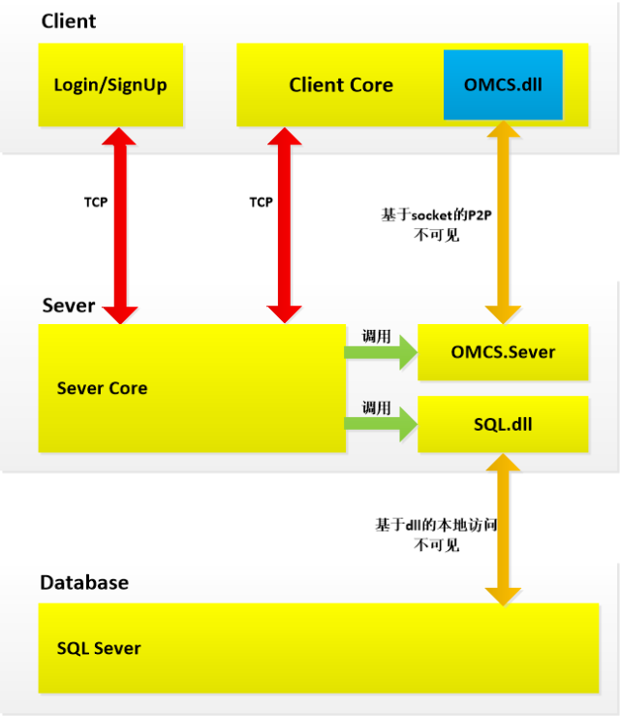

## 2.2 模块划分

### 客户端

pc窗体开发（windows）

1. 登录/注册窗体
2. 主窗体
3. 会议室窗体

其他

1. Client对OMCS.DLL的调用API

### 服务端

1. Server业务逻辑（eg：接到登录请求->调用数据库API查询数据库->处理查询结果->响应请求信息）
2. Server 基于业务的调用 Database的API

### 数据库

1. 数据库（基于sqlserver）的建立

### 传输层

1. Client 2 Server通信API
2. 基于API的 登录窗体 2 Server的接口
3. 基于API的 主窗体+会议窗体部分逻辑 2 Sever的接口

# 三、模块设计

## 3.1 Lib

Result类:Lib实现基本结果枚举，模块本地继承实现具体结果信息。

ClientUser类:用户类，用户基本信息

## 3.2 客户端

### 3.2.1 窗体

略

### 3.2.2 Client对OMCS.DLL的调用API

#### 外部接口：

|  |  |  |  |
| --- | --- | --- | --- |
| 接口函数名 | 功能 | 参数 | 返回值 |
| CreateNCRoom | 创建一个会议室房间 | (string roomId, [string password]) | Result |
| JoinNCRoom | 加入一个会议室房间 | (string roomId, [string password]) | Result |
| CloseNCRoom | 退出当前会议室房间 | () | [Result] |
| ConnectOMCS | 连接OMCS服务器 | (ClientUser user, string serverIP, int server） | void |
| MuteToUser | 对某人静音 | (string guestId) | void |
| VoiceLevel | 声音放大系数 | int {get,set} |  |
| CanAudio | 屏蔽麦克风 | bool {get,set} |  |
| … | … | … | … |

## 3.3 服务端

### 3.3.1 Server业务逻辑

#### 外部接口：

|  |  |  |  |
| --- | --- | --- | --- |
| 接口函数名 | 功能 | 参数 | 返回值 |
| LoginRequest | 处理登陆请求 | (ClientUser userInfo, string password, …) | [Result] |
| RegisterRequest | 处理注册请求 | (ClientUser userInfo, string password, …) | [Result] |
| AddFriendRequest | 处理添加好友请求 | (ClientUser userInfo, string friendId, …) | [Result] |
| DeleteFriendRequest | 处理删除好友请求 | (ClientUser userInfo, string friendId, …) | [Result] |
| CreateRoomRequest | 处理创建房间请求 | (ClientUser userInfo, …） | [Result] |
| JoinRoomRequest | 处理加入房间请求 | (ClientUser userInfo, string roomId, [string password], …) | [Result] |
| InviteFriendRequest | 处理邀请好友请求 | (ClientUser userInfo, string friendId, string roomId, …) | [Result] |
| MuteToUserRequest | 处理静音某人请求 | (ClientUser userInfo, string friendId, string roomId, …) | [Result] |
| GetUserListInRoomRequest | 处理获取房间用户表请求 | (ClientUser userInfo, …) | [Result] |
| … | … | … | … |

### 3.3.2 Server2Database API

#### 外部接口：

|  |  |  |  |
| --- | --- | --- | --- |
| 接口函数名 | 功能 | 参数 | 返回值 |
| ConnectDatabase | 连接数据库 | (string user, string password, [string url]) | Result |
| CloseDatabase | 关闭数据库 | () | void |
| AddUser | 添加用户信息 | (string userId, string password, object info) | Result |
| DeletUser | 删除用户信息 | (string userId) | [Result] |
| AddFriend | 添加关联好友 | (string userId, string friendId） | Result |
| DeleteFriend | 删除关联好友 | (string userId, string friendId) | Result |
| ExecuteStructuredQueryLanguage | 执行SQL结构化查询语句 | (string sql) | Result |
| … | … | … | … |

## 3.4 数据库

### 3.4.1 E/R模型

## 3.5 传输层

### 3.5.1 Client2Server通信API

#### 外部接口：

|  |  |  |  |
| --- | --- | --- | --- |
| 接口函数名 | 功能 | 参数 | 返回值 |
| Access | **异步**接入socket执行回调 | (string IP, [int port], [delegate AccessAction]) | Result |
| SendRequest | 异步发送请求 | (object info, delegate AccessAction, …) | [Result] |
| ReceiveRespond | 异步接受响应 | (delegate AccessAction, …) | [Result] |
| DisposeSocket | 释放与指定Socket | (string key) | void |
| RecognizeInfo | 识别信息 | (byte info) | [Result] |
| … | … | … | … |

### 3.5.2 Login/SignUp2Server通信API

#### 外部接口：

|  |  |  |  |
| --- | --- | --- | --- |
| 接口函数名 | 功能 | 参数 | 返回值 |
| [LoginRequest] | 登录请求 | (string userId, string password, string IP, int [port]) | Result |
| [RegisterRequest] | 注册请求 | (string userId, string password, string IP, int [port]) | Result |
| … | … | … | … |

### 3.5.3 MainForm2Server通信API

#### 外部接口：

同3.5.1

|  |  |  |  |
| --- | --- | --- | --- |
| 接口函数名 | 功能 | 参数 | 返回值 |
| … | … | … | … |